LORD ROBERT SKIDELSKY POSJETIO
HRVATSKU AKADEMIJU ZNANOSTI I UMJETNOSTI

Zagreb, 10. travnja 2012. - Lord Robert Skidelsky (povjesničar ekonomije, političar, profesor emeritus političke ekonomije na Sveučilištu Warwick te član Doma lordova u Parlamentu Ujedinjenoga Kraljevstva, rođen 25. travnja 1939. u Harbinu, Mandžurija) posjetio je 10. travnja 2012. Hrvatsku akademiju znanosti i umjetnosti.
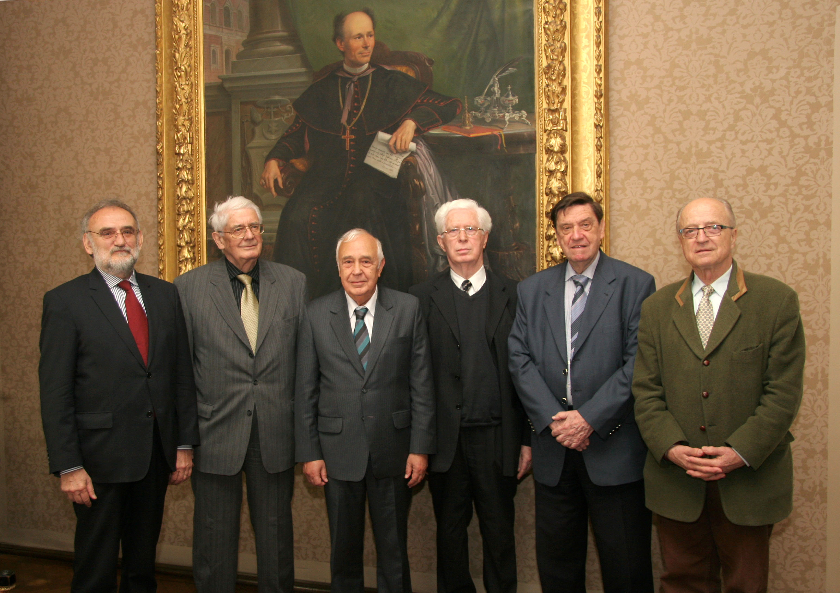
Uglednoga su gosta u svečanim salonima palače Hrvatske akademije na Zrinskom trgu primili akademik Pavao Rudan, glavni tajnik (uime predsjednika Hrvatske akademije akademika Zvonka Kusića); akademik Tomislav Raukar, tajnik Razreda za društvene znanosti; akademik Zvonimir Baletić; akademik Vladimir Stipetić i akademik Petar Strčić. U pratnji lorda Skidelskoga, uz njegova asistenta Petera Millsa, bili su gđa Jasna Belošević Matić, direktorica Centra za makroekonomske analize Hrvatske gospodarske komore, te g. Domagoj Juričić, zamjenik direktorice Sektora za međunarodne odnose Hrvatske gospodarske komore.
Glavni tajnik akademik Rudan upoznao je lorda s nastankom i organizacijom Hrvatske akademije. U ugodnom polusatnom razgovoru gost je istaknuo važnost temeljitoga obrazovanja mladih ekonomista i njihovo upoznavanje s poviješću ekonomije i ekonomske misli jer se prečesto događa da tijekom školovanja gotovo ne čuju ni za Adama Smitha ni za J. M. Keynesa. Akademik Vladimir Stipetić podsjetio je na Benedikta Kotruljevića i njegovo djelo (čiji se prijevod na engleski upravo priprema), na Marka Pola kao ekonomskoga geografa, na Jurja Križanića i njegovu knjigu iz 17. stoljeća o razvoju ruskoga gospodarstva. Akademik Stipetić upozorio je na Gradića i njegov krizni menadžment u pisanju o obnovi nakon potresa u Dubrovniku. Gost je bio impresioniran Dioklecijanom, koji je obnovio financije rimske države, no za kojega Keynes smatra da je lošom reformom pridonio padu Rima. Akademik Zvonimir Baletić informirao je lorda Skidelskoga o svojem prijevodu Shumpeterove Povijesti ekonomije i predao mu zbornik radova sa znanstvenoga skupa o Keynesu. Akademik Stipetić gostu je darovao izdanje časopisa Dubrovnik Annals na engleskome i podsjetio na Braudela, koji je ustvrdio da je dubrovački arhiv najbogatiji podatcima o povijesti trgovanja. Akademik Baletić potom je iznio podatak da je izdanje prijevoda Keynesovih radova u Hrvatskoj objavljeno 1944. godine. Lord Skidelsky prisjetio se i francuskoga ratnog izdanja Keynesovih djela, ali je i ustvrdio da u Engleskoj postoji problem s autorskim pravima, koja traju 70 godina, a s obzirom na to da je Keynes umro 1946. godine, njegova se djela još ne smiju objavljivati bez dozvole.
Gostu su darovani i I. svezak enciklopedijskoga izdanja Hrvatske i Europe na engleskom jeziku, knjiga Benedikta Kotruljevića O vještini trgovanja – Libro del Arte della Mercatura u dvojezičnom hrvatsko-talijanskom izdanju te knjiga Bariše Krekića Unequal rivals: essays on relations between Dubrovnik and Venice in the thirteenth and fourteenth centuries.
Lord Skidelsky upisao se u knjigu gostiju te je uz stručno vodstvo kustosice Ivane Kušević razgledao Strrossmayerovu galeriju starih majstora, a zatim se upoznao sa značenjem Baščanske ploče (jednoga od najstarijih pravnih, kulturnih, književnih i jezičnih hrvatskih spomenika), koja se čuva u atriju Hrvatske akademije, i škrinje sv. Šimuna.
Gost je razgledao i Knjižnicu Akademije. Glavni tajnik akad. Rudan pokazao mu je Sobu nobelovaca Ružičke i Preloga, proveo ga kroz predavaonicu i radne prostore Knjižnice sve do čitaonice Rijetkosti, gdje ga je Tamara Runjak, prof., voditeljica zbirke Rare, upoznala s rijetkim prvotiscima u zbirci Knjižnice.

